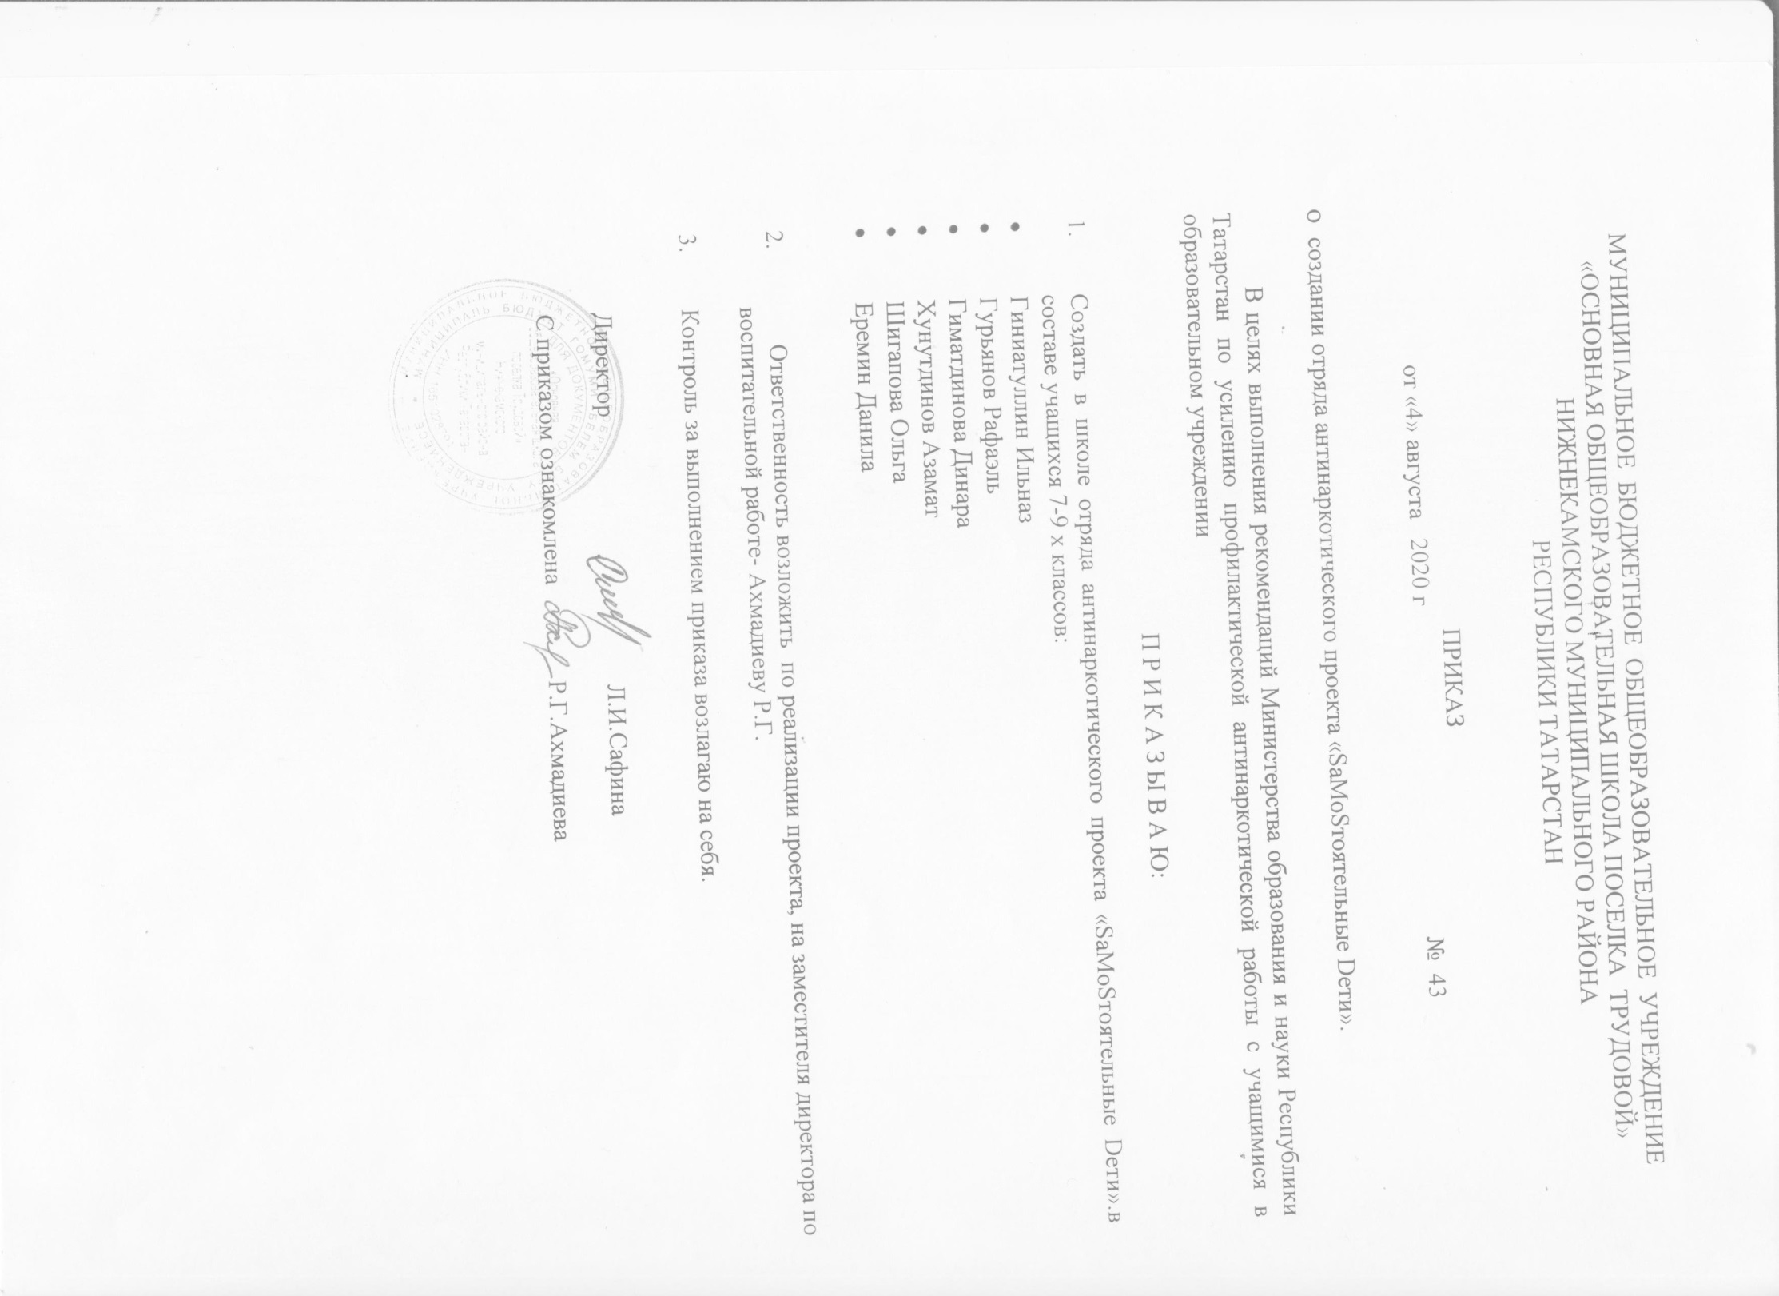ПЛАН РАБОТЫ ОТРЯДА
«SаMоSтоятельные дети» на 2020 – 2021 учебный год

№ | Форма и название мероприятия | Сроки проведения
1 | Распространение положения о проведении программы среди общеобразовательных школ Нижнекамского района и города | сентябрь
2 | Проведение разъяснительной работы среди педагогов, детей, родителей, ознакомление с годовым планом работы | сентябрь
3 | Республиканская акция «Голубь мира» | 19 сентября
4 | Формирование SMS-отрядов на базах школ | сентябрь
5 | Презентация SMS-отрядов «Мы - «SаMоSтоятельные дети» | октябрь
6 | Создание актива из состава учащихся SMS-отрядов | октябрь
7 | Республиканская антиалкогольная акция «Здоровая пробежка» | 10-12 октября
8 | Организация конкурса по разработке антиалкогольной эмблемы | октябрь
9 | Организация и проведение акции «Мы за здоровую Россию» | октябрь
10 | Обучение актива | регулярно, перед проведением акций
11 | Разработка и заключение индивидуальных контрактов | ноябрь
12 | Республиканская смена для участников проекта «SаМоSтоятельные дети» (дети от 14 лет) | 13-15 ноября
13 | Республиканская акция «Здоровая мама - здоровый ребенок!» | 24 ноября .
14 | Республиканская акция «Количество свечек зависит только от тебя» | 1-5 декабря
15 | Торжественная церемония вручения членских карточек | декабрь
16 | Организация и проведение акции «Ярмарка добра» | декабрь
17 | Республиканская акция «Подари чудо» | в течение года
18 | Составление отчета по итогам акции | регулярно, после проведения акций
19 | Организация и проведение городских и республиканских социальных акций в соответствии с планом работы УО г.Нижнекамска, МОиН РТ | февраль
20 | Организация и проведение городских и республиканских социальных акций в соответствии с планом работы УО г.Нижнекамска, МОиН РТ | март
21 | Организация и проведение республиканской антинаркотической акции «Будь готов! Скажи, нет!» | апрель
22 | Организация и проведение республиканской акции «Россия без табака» | май
23 | Заключительный фестиваль по подведению итогов учебного года | май
24 | Организация и проведение акции «Безопасное лето!» | июнь

